
REPUBLIKA HRVATSKA
PRIMORSKO - GORANSKA ŽUPANIJA
OPĆINA OMIŠALJ

GODIŠNJI IZVJEŠTAJ O IZVRŠENJU
PRORAČUNA OPĆINE OMIŠALJ
ZA 2023. GODINU

KLASA:400-01/23-01/3
URBROJ:2170-30-24-_
Omišalj, __________ 2024. godine

UVOD

Proračun Općine Omišalj za 2023. godinu i projekcije za 2024. i 2025. godinu, te Odluka o izvršavanju Proračuna donijeti su na sjednici Općinskog vijeća Općine Omišalj 07. prosinca 2022. godine i objavljeni su u „Službenim novinama Primorsko-goranske županije“ broj 42/22. Planirani iznos prihoda/primitaka te rashoda/izdataka za 2023. godinu utvrđen je u iznosu od 5.655.784,00 eura.
Prve izmjene i dopune Proračuna Općine Omišalj za 2023. godinu i projekcija za 2024. i 2025. godinu donijete su 05. svibnja 2023. godine i objavljene su u „Službenim novinama Primorsko-goranske županije“ broj 17/23. Utvrđena je visina prihoda/primitaka i rashoda/izdataka za 2023. godinu u iznosu od 6.047.002,00 eura.
U promatranom razdoblju izvršena je prva preraspodjela sredstava.
Odluka o preraspodjeli je donijeta 26. siječnja 2023. godine i objavljena je na internet stranicama Općine Omišalj. Sukladno Odluci općinska načelnica je o izvršenoj preraspodjeli sredstava izvijestila Općinsko vijeće Općine Omišalj u sklopu Polugodišnjeg izvještaja o izvršenju proračuna Općine Omišalj za 2023. godinu.
Druge izmjene i dopune Proračuna Općine Omišalj za 2023. godinu i projekcija za 2024. i 2025. godinu donijete su 14. rujna 2023. godine i objavljene su u „Službenim novinama Primorsko-goranske županije“ broj 32/23. Utvrđena je visina prihoda/primitaka i rashoda/izdataka za 2023. godinu u iznosu od 6.286.464,59 eura.
Treće izmjene i dopune Proračuna Općine Omišalj za 2023. godinu i projekcija za 2024. i 2025. godinu donijete su 06. prosinca 2023. godine i objavljene su u „Službenim novinama Primorsko-goranske županije“ broj 45/23. Utvrđena je visina prihoda/primitaka i rashoda/izdataka za 2023. godinu u iznosu od 5.669.451,59 eura.
Odluka o drugoj preraspodjela sredstava je donijeta 13. prosinca 2023. godine i objavljena je na internet stranicama Općine Omišalj. Sukladno Odluci općinska načelnica će o izvršenoj preraspodjeli sredstava izvijestiti Općinsko vijeće Općine Omišalj u sklopu ovog Godišnjeg izvještaja o izvršenju proračuna Općine Omišalj za 2023. godinu.

Poslovne knjige se vode sukladno propisima o računovodstvu proračuna i sve poslovne promjene u njima su ažurno proknjižene.
Knjigovodstvene isprave kontrolirala je i potpisivala ovlaštena osoba sukladno odredbama Pravilnika o računovodstvu i računskom planu proračuna.
Tijekom 2023. godine dnevnik, glavna knjiga i pomoćne knjige vodile su se na elektroničkom računalu.

Općina Omišalj svoje poslovanje obavljala je preko transakcijskog računa HR91 2402 0061 8301 0000 9, otvorenog u Erste&Steiermärkische bank d.d. Na dan 31. prosinca 2023. godine na navedenom računu bilježi se saldo od 2.184.187,07 eura.
Blagajničko poslovanje vođeno je u skladu s propisima o poslovanju gotovinom.
Općinska blagajna na kraju godine raspolaže iznosom od 563,39 eura.

Sukladno odredbama Zakona o proračunu („Narodne novine“ broj 144/2021) i Pravilnika o polugodišnjem i godišnjem izvještaju o izvršenju proračuna i financijskog plana („Narodne novine“ broj 85/23) utvrđeno je da Godišnji izvještaj o izvršenju Proračuna Općine Omišalj za 2023. godinu sadrži :

► opći i posebni dio proračuna
► obrazloženje ostvarenja prihoda i primitaka te rashoda i izdataka i
► posebne izvještaje (Izvještaj o zaduživanju na domaćem i stranom tržištu novca i kapitala, Izvještaj o korištenju proračunske zalihe, Izvještaj o danim jamstvima i izdacima po danim jamstvima i Izvještaj o stanju potraživanja i dospjelih obveza te o stanju potencijalnih obveza po osnovi sudskih sporova).

OPĆI I POSEBNI DIO PRORAČUNA

Godišnji izvještaj o izvršenju Proračuna Općine Omišalj za 2023. godinu po planiranim stavkama prihoda i primitaka te rashoda i izdataka iskazanim u Općem dijelu Proračuna Općine Omišalj za 2023. godinu te rashoda i izdataka iskazanim u Posebnom dijelu Proračuna Općine Omišalj za 2023. godinu po programima (aktivnostima i projektima) unutar razdjela / glava definiranih u skladu s organizacijskom klasifikacijom proračuna, sastavljen je u tabelarnom prikazu propisanog sadržaja koji je sastavni dio ovog Izvještaja i prilaže se istom.
Proračun se sastoji od općeg i posebnog dijela.

- Opći dio:
- Račun prihoda i rashoda po ekonomskoj i funkcijskoj klasifikaciji te izvorima financiranja
- Račun financiranja prema ekonomskoj klasifikaciji, po analitici ekonomske klasifikacije te izvorima financiranja

- Posebni dio: izvršenje po organizacijskoj i programskoj klasifikaciji.

IZVJEŠTAJ O ZADUŽIVANJU NA DOMAĆEM I STRANOM TRŽIŠTU KAPITALA

Općina Omišalj potpisala je ugovor sa Agencijom za pravni promet i posredovanje nekretninama Zagreb, o međusobnim pravima i obvezama u pogledu izgradnje stambenih građevina iz programa društveno poticane stanogradnje, 18. veljače 2004. godine.
Agencija se Ugovorom obvezuje vraćati Općini uloženi dio u tromjesečnim obrocima, uz poček od 15 godina, uz kamatnu stopu od 2% godišnje na razdoblje počeka, te kamatu od 5% na preostalo razdoblje otplate 15 godina.
Stanje danog zajma na dan 31. prosinca 2023. godine iznosi 60.714,27 € (nedospjela potraživanja).

IZVJEŠTAJ O KORIŠTENJU PRORAČUNSKE ZALIHE

Sukladno članku 65. Zakona o proračunu i članku 12. Odluke o izvršavanju proračuna Općine Omišalj za 2023. godinu u Proračunu Općine Omišalj za 2023. godinu planirana je proračunska zaliha u iznosu od 13.500,00 €.
Proračunska zaliha je oblik izvora financiranja, a ne ekonomska vrsta rashoda, te rashodi koji se iz proračunske zalihe financiraju evidentiraju se na teret računa stvarnih rashoda kojima prema vrsti pripadaju.
O korištenju proračunske zalihe odlučuje Općinska načelnica koja je obavezna izvijestiti Općinsko vijeće o korištenju iste uz polugodišnje i godišnje izvješće.
U 2023. godini nije korištena proračunska zaliha.

IZVJEŠTAJ O DANIM JAMSTVIMA I IZDACIMA PO DANIM JAMSTVIMA

U 2017. godini Općina Omišalj je dala jamstvo za zaduženje Ponikve voda d.o.o. u iznosu od 1.063.706,95 eura (17,81% razmjerno udjelu u vlasništvu) kod HBOR-a, uvećanog za pripadajuću kamatu, naknade i troškove, temeljem izdane suglasnosti Ministarstva financija, u svrhu financiranja EU projekta „Projekt prikupljanja, odvodnje i pročišćavanja otpadnih voda otoka Krka“, sukladno Odluci Općinskog vijeća od 30. ožujka 2017. godine, objavljene u „Službenim novinama Primorsko-goranske županije“ broj 9/17, s rokom otplate kredita od 10 godina u 20 jednakih uzastopnih polugodišnjih rata.
Razmjerni dio godišnje obveze za Općinu Omišalj u prosjeku će iznositi 120.334,07 eura.
Do 31.12.2023. godine iskorišteni dio kredita (glavnica) iznosi 970.015,56 eura i otplaćeno je 55.642,12 eura interkalarnih kamata.

Redni  broj /  registar MF | Datum Odluke o davanju jamstva | Datum sklapanja Ugovora o jamstvu s korisnikom kredita | Naziv institucije u čiju se korist daje jamstvo | Naziv korisnika kredita i namjena kredita | Valutna  jedinica | Iznos jamstva u valuti | Iznos jamstva u eurima | Posljednja godina dospijeća
2286 | 30.03.2017. | 26.09.2017. | HBOR | Ponikve voda d.o.o. - financiranje EU projekta „Projekt prikupljanja, odvodnje i pročišćavanja otpadnih voda otoka Krka“ | EUR | 1.063.707 | 1.063.707 | 31.12.2033.

U 2023. godini nisu davana jamstva.

Dana 31. listopada 2019. godine Općinsko vijeće Općine Omišalj je dalo suglasnost za zaduženje Ponikve voda d.o.o. putem dugoročnog kredita u iznosu od 4.910.743,91 € kod Privredne banke Zagreb d.d. za financiranje pokrića dijela financijske korekcije u sklopu EU projekta „Projekt prikupljanja, odvodnje i pročišćavanja otpadnih voda otoka Krka“. Dana je suglasnost u iznosu od 776.653,79 € (15.82% razmjerno udjelu u vlasništvu) uvećanog za pripadajuću kamatu, naknade i troškove.
Općinsko vijeće Općine Omišalj je dalo suglasnost za zaduženje Smart Island Krk d.o.o. dana 15. svibnja 2020. godine putem dugoročnog kredita kod Erste&Steiermarkische banke d.d. u iznosu od 134.695,11 € uvećanog za pripadajuću kamatu, naknade i troškove, radi financiranja projekta Izgradnje elektroničke komunikacijske infrastrukture (EKM) velike brzine u istom infrastrukturnom kanalu fekalne kanalizacije EU projekta „Projekt prikupljanja, pročišćavanja i odvodnje otpadnih voda na području Otoka Krka“.
Općinsko vijeće Općine Omišalj je dalo suglasnost za zaduženje Smart Island Krk d.o.o. dana 13. travnja 2022. putem dugoročnog kredita kod Erste&Steiermarkische banke d.d. u iznosu od 234.906,10 € uvećanog za pripadajuću kamatu, naknade i troškove, radi financiranja projekta izgradnje svjetlovodne optičke mreže napodručju otoka Krka.

Općina Omišalj u 2023. godini nije imala izdatke po protestiranim jamstvima.

OBRAZLOŽENJE RAČUNA PRIHODA I RASHODA – OPĆI DIO

PRIHODI

Prihodi poslovanja Proračuna Općine Omišalj ostvareni su u razdoblju od 01.01.23. do 31.12.23. u iznosu od 6.244.067,59 eura ili 27% više u odnosu na isto razdoblje u 2022. godini.

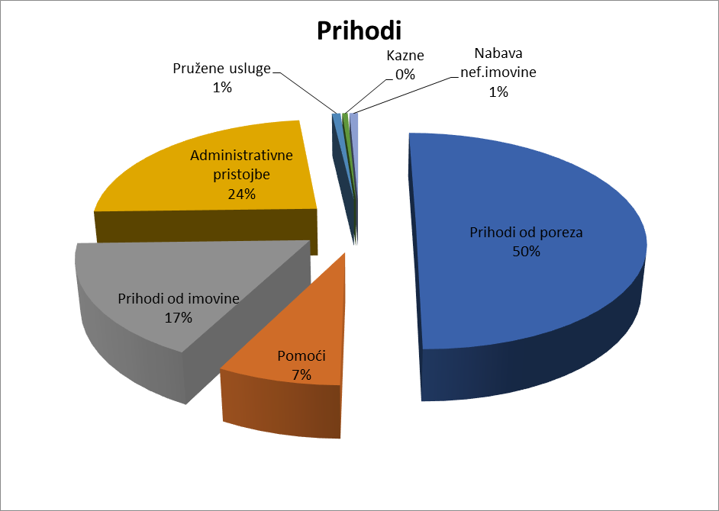

Prihodi od poreza
Prihodi od poreza ostvareni su u iznosu od 3.153.835,95 eura, što je za 37% više u odnosu na isto razdoblje u 2022. god. (2.296.807,09 eura).

Porez i prirez na dohodak
Prihodi od poreza na dohodak ostvareni su u iznosu od 1.986.587,05 eura, što je u odnosu na prethodnu godinu povećanje za 40%.

Porezi na imovinu
Porezi na imovinu obuhvaćaju porez na promet nekretnina i porez na kuće za odmor.
Naplaćeni su u iznosu od 1.053.661,73 eura, 33% više u odnosu na lanjsku godinu.
Prihodi od poreza na kuće za odmor naplaćeni su u promatranom razdoblju u iznosu od 253.396,09 eura, 2,8% više u odnosu na prethodnu godinu.
Općina Omišalj je izdala u 2023. godini 2.234 rješenja za porez na kuće za odmor.
Poslano je 453 obavijesti o dugu te je ukupno naplaćeno po ovrhama, opomenama i obavijestima o dugu 53.621,29 eura.
Prihodi od poreza na promet nekretnina ovise o broju i visini kupoprodaje nekretnina na području naše općine. Tako je do 31.12.2022. godine ostvaren promet u iznosu od 544.213,49 eura poreza, dok u 2023. godini bilježimo povećanje od 47%, odnosno u općinski proračun je uplaćeno 800.265,64 eura realiziranih prihoda.
Evidentirano je potraživanje u iznosu od 118.502,50 eura. Razloge odstupanja u realizaciji poreza na promet nekretnina, odnosno dinamiku njihove naplate po godinama, nije moguće utvrditi, s obzirom da Općina nema mogućnosti uvida u analitičke podatke o potraživanjima poreza na promet nekretnina, niti o obveznicima i prometu nekretnina na području općine tijekom godine, kao ni o odobrenoj obročnoj naplati istih jer je razrez i naplata navedenih poreza isključivo u nadležnosti Porezne uprave.

Porezi na robu i usluge
Porezi na robu i usluge sadrže porez na potrošnju, te porez na tvrtku.
Odlukom o općinskim porezima utvrđena je stopa, način obračuna i plaćanje poreza na potrošnju alkoholnih i bezalkoholnih pića u iznosu od 3%.
Ostvarenje do 31.12.2023. godine iznosilo je 112.945,96 eura (28% više nego u 2022). Evidentirano potraživanje na dan 31.12.2023. godine iznosi 36.091,74 eura.
Porez na tvrtku je ostvaren u iznosu od 641,21 euro. Smanjenje ovih prihoda rezultat je izmjene poreznih propisa kojima je od 2018. godine propisano ukidanje istog pa je u ovom izvještajnom razdoblju ostvarena samo naplata dospjelih potraživanja iz prethodnih godina na temelju poduzetih mjera naplate.
Evidentirano potraživanje na dan 31.12.2023. godine iznosi 16.645,81 euro.
Naplata poreza na robu i usluge je u nadležnosti Porezne uprave.

Pomoći
Općina Omišalj ostvarila je do 31.12.2023. godine ukupno 463.520,83 eura pomoći. U odnosu na 2022. godinu prihod pomoći je uvećan za 329.305,89 eura (245,4 %).
Ostvarene pomoći su:
tekuće pomoći u iznosu od 40.573,61 euro:
- 1.000,00 eura za Klasiku na Mirinama (pgž)
- 1.563,61 euro za Festival pučkog teatra (pgž 900 eura i min kulture 663,61 euro)
- 20.000,00 eura za uređenje zelene površine uz ulicu Brgučena u Omišlju (pgž)
- 2.160,00 eura za sufinanciranje troškova stanovanja mladim obiteljima (središnji državni ured za demografiju i mlade)
- 5.250,00 eura za knjižnicu u Omišlju (ministarstvo financija) i
- 10.600,00 eura za Fulfinum (ministarstvo kulture)
kapitalne pomoći u iznosu od 422.947,22 eura:
- 5.000,00 eura za cestu Večja (pgž)
- 20.000,00 eura za uređenje parka Plava terasa (pgž)
- 50.000,00 eura za šetnicu Pod crikvun Rosulje (min mora)
- 8.000,00 eura za sanitarni čvor (min hrvatskih branitelja)
- 45.121,50 eura za polupodzemne kontejnere (MRRFEU)
- 106.051,59 eura za EU Projekt prikupljanja, odvodnje i pročišćavanja otpadnih voda na području otoka Krka (MRRFEU)
- 81.371,09 eura za uređenje parka Plava terasa (MRRFEU)
- 41.518,64 eura za Projekt Transfer (Interreg Adrion)
- 39.339,84 eura za uređenje dječjeg igrališta Stran (EU sredstva, LAG) i
- 26.544,56 eura za horizontalnu i vertikalnu signalizaciju na cestama Brgučena i Medermuniće (ŽUC PGŽ-a).

Prihodi od imovine
Prihodi od imovine u izvještajnom razdoblju ostvareni su u iznosu od 1.071.848,30 eura što je za 15,2% više od ostvarenja u prethodnom razdoblju (930.650,95 eura).

U ove prihode ubrajamo sljedeće:
- Prihodi od financijske imovine – ostvareni s osnove prihoda od kamata po viđenju (861,82 eura) i zateznih kamata u iznosu od 14.110,52 eura. Veliko povećanje zateznih kamata je nastalo zbog ovrhe komunalnog doprinosa (5.064,00 eura).
- Prihodi od nefinancijske imovine obuhvaćaju:
Naknade za koncesije ostvarene su u iznosu od 286.713,15 eura i veće su za 12,2% od naplate za isto razdoblje 2022. godine. Sastoje se od prihoda od koncesijskih odobrenja, naknada za koncesije na pomorskom dobru, naknada za koncesiju na pomorskom dobru u svrhu gradnje i naknada za koncesije za turistička zemljišta.
U 2023. godini izdano je ukupno 13 koncesijskih odobrenja te naplaćeno ukupno 17.060,29 eura.
S osnove naknade za uporabu pomorskog dobra ukupno je u proračun Općine Omišalj uplaćeno 119.279,65 eura, odnosno 1/3 ukupno uplaćenog iznosa od 357.848,16 eura (zajednički prihod državnog, županijskog i općinskog proračuna).
Naknada za koncesiju na pomorskom dobru u svrhu gradnje i gospodarenja korištenja luke je ostvarena u iznosu od 149.948,23 eura (LNG Hrvatska d.o.o.).
Naknada za ostale koncesije ostvarena je u iznosu od 424,98 temeljem Ugovora o koncesiji za obavljanje dimnjačarskih poslova na području Općine Omišalj (KLASA:363-01/15-01/86, URBROJ:2142-06-20-01-26 od 02. listopada 2020. godine).
Prihodi od zakupa naplaćeni su u iznosu od 600.432,86 eura. Sadrže prihode od zakupa javnih površina i zakupa nekretnina.
Temeljem Odluke o davanju u zakup javnih površina i drugih nekretnina u vlasništvu Općine Omišalj (SN PGŽ 42/22) Općina je odobrila poduzetnicima djelomično oslobođenje zakupa javnih površina u iznosu od 8.975,09 eura, a temeljem Odluke o zakupu poslovnog prostora (SN PGŽ 29/14, 4/16, 11/18, 3/20 i 13/20) Općina je odobrila poduzetnicima djelomično oslobođenje zakupa poslovnih prostora u iznosu od 251,56 eura.
Na dan 31.12.2023. godine Općina Omišalj ima sklopljeno sa zakupcima 36 jednogodišnjih i mjesečnih ugovora te 38 višegodišnjih ugovora. U 2023. godini sklapali su se i ugovori za dnevne zakupe te za povremena korištenja prostora u vlasništvu Općine Omišalj.
Prihodi od naknada za korištenje nefinancijske imovine sadrže naknadu za promjenu namjene poljoprivrednog zemljišta (230,63 eura) te prihode od direktne (14.699,98 eura) i indirektne (119,13 eura) spomeničke rente. Spomenička renta (direktna) plaća se jednokratno u godišnjem iznosu prema rješenju Upravnog odjela, Odsjeka za proračun i financije, te se 60% raspoređuje u Općinski, a 40% u državni proračun. U glavnoj knjizi (Bilanci) potraživanje se vodi u ukupnom iznosu (100%).
Naknada za korištenje prostora za potrebe plutajućeg terminala za ukapljeni prirodni plin u Omišlju ostvarena je u iznosu od 150.880,35 eura (šifra 6423). Temeljem Odluke Vlade RH, operator terminala za UPP (LNG Hrvatska d.o.o) je 31.01.23. uplatio 150.880,35 eura koje je Općina Omišalj utrošila u aktivnost A170184 Energetska učinkovitost (25.323,07 eura) te u kapitalni projekt K170183 Projekt izgradnje širokopojasne mreže 125.557,28 eura.

Ostali prihodi od nefinancijske imovine sadrže prihode od naknade za zadržavanje nezakonito izgrađenih zgrada u prostoru. Do 31.12.2023. godine izdana su 4 rješenja, uplaćeno je 339,46 eura, od čega 30% predstavlja prihod Općine Omišalj, 50% uplata prihod je državnog proračuna, a preostalih 20% županijskog proračuna. U glavnoj knjizi (Bilanci) potraživanje se vodi u ukupnom iznosu (100%) te na dan 31.12.23. godine nema evidentiranih potraživanja.
Temeljem Uredbe o naknadi za zadržavanje nezakonito izgrađene zgrade u prostoru (Narodne novine“ broj 98/12 i 139/14) Općina Omišalj je odobrila popust od 25% obveznicima kod jednokratnog plaćanja naknade. Oslobođenja za rješenja za legalizaciju iznose ukupno 319,40 eura na dan 31.12.2023. godine.

- Prihodi od kamata na dane zajmove APN – ostvareni su u iznosu od 3.460,40 eura, odnosno 98,9% plana.

Prihodi od upravnih i administrativnih pristojbi, prihodi po posebnim propisima i naknade
Prihodi od upravnih i administrativnih pristojbi (173.861,86 eura), prihodi po posebnim propisima (34.909,76 eura) i naknade (1.273.179,86 eura) uplaćeni su u izvještajnom razdoblju u iznosu od 1.481.951,48 eura ili za 0,6% više od naplate za isto razdoblje prethodne godine (1.473.318,67 eura).
Zakonom o boravišnoj pristojbi, kao jedan od izvora općinskih prihoda, utvrđen je prihod od boravišne pristojbe koju Općini uplaćuje Turistička zajednica općine Omišalj. Do 31.12.23. godine je uplaćeno 172.344,06 eura, 3,5% više nego prethodne godine.
Prihod od vodnog doprinosa ostvaruje se sukladno čl. 12. Zakona o financiranju vodnog doprinosa (NN 119/15,120/16,127/17 i 66/19) za gradnju građevina kojeg obračunavaju i naplaćuju Hrvatske vode i doznačavaju ga JLS u iznosu od 8%. Do kraja 2023. godine je doznačeno u općinski proračun 1.524,15 eura.
Sufinanciranje katastarske izmjere ostvareno je u iznosu od 796,44 eura.
Prihodi s naslova osiguranja, refundacije štete i totalne štete ostvareni su u iznosu od 2.758,81 euro.
Prihodi od naknade za dodjelu grobnog mjesta ostvareni su u iznosu od 29.830,36 eura.
Komunalni doprinos je ostvaren u iznosu od 148.979,14 eura što je za 18,5% više od naplate u istom razdoblju prethodne godine (125.673,63 eura).
Izdana su 49 rješenja komunalnog doprinosa, 24 po građevinskoj dozvoli i 25 po legalizaciji u odnosu na lanjskih 27 rješenja.
Oslobođenja za rješenja o komunalnom doprinosu (temeljem općinske Odluke o komunalnom doprinosu) iznose 49.969,96 eura na dan 31.12.2023. godine.
Komunalna naknada naplaćena je u iznosu od 1.124.200,72 eura odnosno 102,2% plana. U odnosu na isto razdoblje prošle godine ostvareno je 3,3% više prihoda.

Prihodi od komunalne naknade ostvareni su na temelju odgovarajućih odluka u skladu s odredbama Zakona o komunalnom gospodarstvu, te su utrošeni namjenski za održavanje komunalne infrastrukture u skladu s Programom održavanja komunalne infrastrukture i Zakonom o komunalnom gospodarstvu.
Rješenja za komunalnu naknadu donosi Upravni odjel Općine. Obveza se utvrđuje u mjesečnom iznosu.
Općina Omišalj je od 01.01.2020. godine preuzela sustav za evidenciju i obračun naknade za uređenje voda od Hrvatskih voda. Prihod od naknade za uređenje voda je prihod Hrvatskih voda kojeg JLS prikupljaju u ime i za račun Hrvatskih voda sukladno čl.17 Zakona o financiranju vodnog gospodarstva. Prihod naknade za uređenje voda se prikuplja zajedno na istoj uplatnici sa komunalnom naknadom te se jednom tjedno doznačuje Hrvatskih vodama.
Za posao naplate Općini pripada naknada u visini od 10% na iznos naplaćene naknade i ona iznosi do 31.12.23. godine 43.404,49 eura (šifra 6615).
Općina Omišalj je poslala 786 obavijesti o dugu za komunalnu naknadu i nuv tijekom 2023. godine, te je naplatila ukupno 145.187,07 eura.
Oslobođenja za rješenja o komunalnoj naknadi iznose 3.551,67 eura, na dan 31.12.2023. godine.

Donacije od pravnih i fizičkih osoba izvan općeg proračuna
Uplaćene donacije za 2023. godinu iznose 1.100 eura u odnosu na 2022. (13.985,66 eura).
Donacija se odnosi na darovanu sliku Općini, dok su prošle godine bile donacije od TZ-a za
sufinanciranje zaštitarskih usluga za javne površine na području Općine Omišalj te donacija od Hotela Njivice za UPU-18.

Kazne, upravne mjere i ostali prihodi
Uplaćeni prihodi u izvještajnom razdoblju iznose 28.406,54 eura.
Odnose se na kazne za nepropisno parkiranje (17.771,93 eura) i ostale prihode (10.634,61 euro).
U odnosu na 2022. godinu, kazne su naplaćene 32% manje, a za nenaplaćene kazne su izdani prekršajni nalozi. Ostali prihodi su veći zbog promjene konta knjiženja (ranije se knjižilo na konto 6526).

Prihodi od prodaje nefinancijske imovine
Prihodi od prodaje nefinancijske imovine sadrže prihode od prodaju neproizvedene i prihode od prodaje proizvedene dugotrajne imovine. Ostvareni su u iznosu od 44.408,56 eura.
U 2023. godini prihodi od prodaje općinskog zemljišta su ostvareni u iznosu od 44.121,83 eura, za razliku od 2022. godinu kada nije bilo ostvarenih prihoda prodaje.
Prihodi od prodaje stanova (286,73 eura) sadrže s osnova mjesečne obročne uplate prodanih stanova (1 ugovor) sukladno odredbama ugovora o prodaji stanova na kojem postoji stanarsko pravo, umanjeno za 55% povrata sredstava u državni proračun. U 2023. godini je ostvareno manje prihoda iz razloga što su u 2022. godini otplaćena dva stana do kraja u većim iznosima (više rata odjednom).

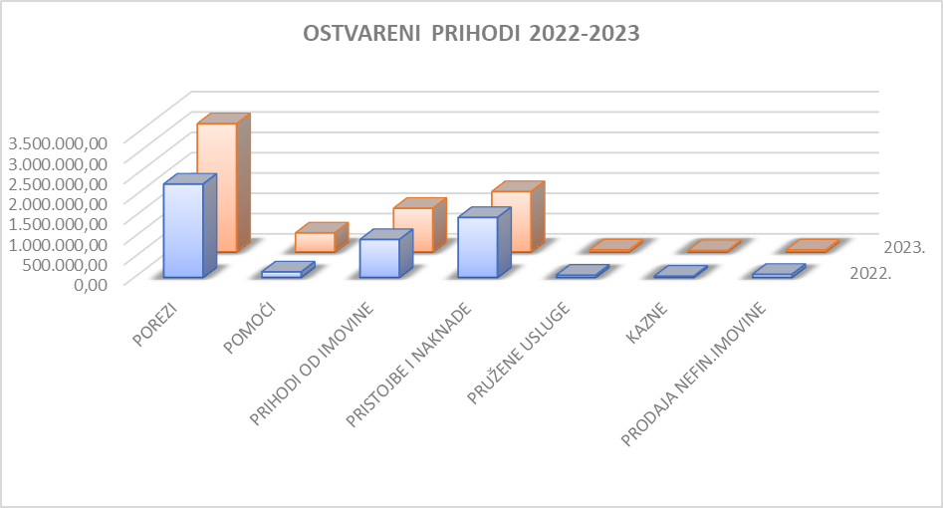

RASHODI I IZDACI

Rashodi/izdaci proračuna za 2023. godinu planirani su u iznosu od 5.669.451,59 eura, a izvršeni su u iznosu od 5.307.920,87 eura odnosno 93,62% plana.

Rashodi se sastoje od rashoda poslovanja 4.230.838,18 €, rashoda za nabavu nefinancijske imovine 1.060.559,47 €, te izdataka za financijsku imovinu 16.523,22 €.

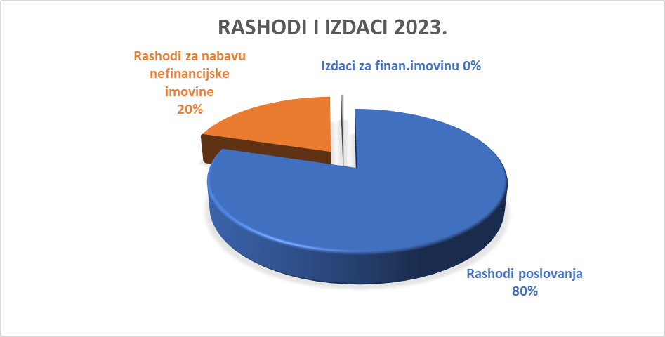

RASHODI

RASHODI POSLOVANJA

Rashodi za zaposlene
Rashodi za zaposlene izvršeni su u iznosu od 380.770,86 eura u okviru plana.
Sadrže rashode za redovan rad 305.701,22 eura, plaće za prekovremeni rad 4.810,20 eura (67% više zbog viška posla i nedostatka službenika), doprinose na plaće 45.536,71 euro i ostale rashode za zaposlene 24.722,73 eura.
Osigurana su sredstva za plaće 17 djelatnika općinske uprave. Plaće su se isplaćivale sukladno odredbama Zakona o plaćama u lokalnoj i područnoj (regionalnoj) samoupravi (NN 28/10 i 10/23), službenicima sukladno Odluci o osnovici za obračun plaća službenika u Upravnom odjelu (KLASA:024-01/22-01/53).
Udio planiranih rashoda za bruto plaće u ukupno planiranom Proračunu za 2023. godinu iznosi 6,61% u odnosu na zakonom dozvoljenih 18%.

Materijalni rashodi
U promatranom razdoblju 2023. godine ostvareni materijalni rashodi iznose 2.151.859,46 eura, 27,3% više u odnosu na prošlu godinu (1.689.814,51 euro).
Obuhvaćaju naknade troškova zaposlenima (16.833,65 eura), rashode za materijal i energiju (171.552,29 eura), rashode za usluge (1.833.437,41 euro) i ostale nespomenute rashode poslovanja (130.036,11 eura).
Veća odstupanja se odnose na:
- šifru 3212: naknade za prijevoz zbog povećanja cijena radničkih mjesečnih karata
- šifru 3227: nabava službene radne odjeće i obuće za korisnike rada za opće dobro
- šifru 3231: povećanje zbog povećanja cijena poštarina
- šifru 3232 i 3234: povećanje zbog povećanja godišnjih ugovora o održavanju komunalne infrastrukture te sanacija pomorskog dobra
- šifru 3233 (usluge promidžbe i informiranja): povećanje zbog - priprema i objavljivanje reprezentativnog izbora iz poezije Nikole Kraljića, vođenja stranice Fulfinum – Mirine na društvenim mrežama te marketinga i PR za Festival teatra Omišalj – Čavle
- šifra 3236: povećanje zbog interventnog hvatanja i zbrinjavanja napuštenih pasa
- šifru 3237 (usluge odvjetnika): dodatno sklopljena dva ugovora o zastupanju zbog niza tužbi protiv Općine Omišalj radi ispravka upisa prava vlasništva na pojedinim nekretninama
- šifra 3293 (reprezentacija): povećanje zbog provedbe turnira „Kvarnerska rivijera“
- šifra 3299: povećanje zbog proslave 30. obljetnice prijateljstva s Općinom Taglio di Po.

U skladu s Odlukom o obavljanju komunalnih djelatnosti i odredbama Zakona o komunalnom gospodarstvu zaključeni su, s trgovačkim društvom Pesja d.o.o. (u 100% vlasništvu Općine), godišnji ugovori o održavanju komunalne infrastrukture u ukupnoj vrijednosti od 608.634,78 eura (povećanje od 25% u odnosu na 2022. godinu).

Ugovori se odnose na:
- Održavanje čistoće javnih sanitarnih čvorova … 11.962,50 eura
- Održavanje čistoće javnih sanitarnih čvorova na plažama … 26.100,00 eura
- Čišćenje javnih plaža … 39.432,56 eura
- Čišćenje javnih površina … 164.966,53 eura
- Održavanje javnih površina (košnja) … 62.607,88 eura
- Održavanje uresnog zelenila … 199.500,00 eura
- Čišćenje poslovnih prostora …12.000 eura
- Čišćenje DD Omišalj ... 9.450,00 eura
- Usluge dostavnih vozila … 20.306,29 eura
- Zimska služba … 6.636,14 eura
- Usluge domara u DD Omišalj … 12.750,00 eura
- Održavanje otvorenih oborinskih kanala … 6.841,50 eura
- Čišćenje prilaza moru i invalidskih rampi … 9.701,25 eura
- Čišćenje nakon manifestacija … 4.075,00 eura
- Održavanje Papinog perivoja … 2.109,13 eura
- Tretiranje nepoželjne vegetacije … 9.196,01 euro
- Komunalno održavanje groblja ... 11.000,00 eura.

Poslovi deratizacije, dezinsekcije i dezinfekcije javnih površina, te poslovi javne rasvjete povjereni su temeljem pisanih ugovora o obavljanju komunalnih djelatnosti drugim dobavljačima.

Financijski rashodi
Financijski rashodi ostvareni su u iznosu od 4.824,06 eura (u 2022. godini u iznosu od 10.147,22 eura). Obuhvaćaju bankarske usluge i usluge platnog prometa (2.515,90 eura) i zatezne kamate (2.305,69 eura) te ostale nespomenute financijske rashode (2,47 eura).
Veće odstupanje se odnosi na šifru 3434 na kojoj je u 2022. godini knjižen prijenos poslovnih udjela iz Ponikve eko otok Krk u Smart Isand Krk i vodni doprinos za izgradnju reciklažnog dvorišta za građevinski otpad.

Pomoći unutar općeg proračuna
U promatranom razdoblju 2023. godine dane pomoći su ostvarene u iznosu od 961.705,47 eura ili 99,2% plana.
Obuhvaćaju pomoći unutar općeg proračuna u iznosu od 246.966,68 eura:
- tekuće pomoći gradu Krku: za financiranje JVP (48.414,80 eura), 1.129,34 eura za knjigu Otok Krk u prapovijesti – prvi dio i 929,06 eura za festival folklora otoka Krka
- kapitalne pomoći gradu Krku za projekt razvoja širokopojasnog pristupa u iznosu od 196.493,48 eura.
Tekuće pomoći proračunskim korisnicima drugih proračuna isplaćene su u iznosu od 702.194,83 eura, a povećanje od skoro 20% se odnosi na novi projekt „Dobri ljudi – djeci Hrvatske“ (10.000 eura), sufinanciranje nabave e-redomata za Policijsku postaju Krk (6.000 eura) i povećanje financiranja rada dječjeg vrtića za 85.500 eura.
Veće odstupanje se odnosi na kapitalne pomoći gradu Krku za projekt razvoja širokopojasnog pristupa u iznosu od 196.493,48 eura.

Naknade građanima i kućanstvima
Naknade su ostvarene u iznosu od 233.110,74 eura, 9% više nego prošle godine. Razlog povećanju je nova Odluka o socijalnoj skrbi te više socijalnih prava, a s time i obveznika.

Učeničke stipendije te studentske stipendije „A“, „B“ su isplaćivane tijekom 2023. godine temeljem Odluke Općinskog vijeća i sklopljenih Ugovora o stipendiranju. Isplaćeno je 20 učeničkih, 14 studentskih stipendija i 2 sportske stipendije.
Socijalne stipendije (2) se isplaćuju temeljem Rješenja.

Ostali rashodi
Ostali rashodi poslovanja ostvareni su u iznosu od 498.567,59 eura (povećanje od 29,8%).

Tekuće donacije ostvarene su u iznosu od 402.959,08 eura te je povećanje od 44,2% nastalo
zbog većih iznosa isplata donacija sportskim udrugama osiguranim u proračunu te donacije TZ-u Općine Omišalj od 20.000 eura za organizaciju koncerata na Mirinama u lipnju 2023.

Sukladno odredbama Zakona o Hrvatskom Crvenom križu jedinice lokalne i područne (regionalne) samouprave osiguravaju sredstva za rad i djelovanje Službe traženja na razini jedinice lokalne i područne (regionalne) samouprave izdvajanjem 0,2% sredstava prihoda jedinica lokalne i područne (regionalne) samouprave, te za javne ovlasti i redovne djelatnosti dodatnih 0,5% sredstava prihoda i to za rad ustrojstvenih oblika Crvenog križa. Pod prihodima JL(R)S smatraju se prihodi poslovanja jedinice lokalne i područne (regionalne) samouprave ostvareni u prethodnoj poznatoj godini umanjeni za dodatni udio u porezu na dohodak za decentralizirane funkcije, pomoći izravnanja za decentralizirane funkcije, vlastite prihode i namjenske prihode.

Kapitalne donacije su isplaćene Župnoj crkvi u Omišlju i Njivicama u iznosu od 13.200 eura, za sufinanciranje obnova fasada isplaćeno je 2.257,50 eura te je za sufinanciranje krovnih fotonaponskih elektrana isplaćeno 26.000,00 eura.

Odstupanje na kontu 3831 se odnosi na plaćanje štete Kijac nekretninama po sudskoj presudi u 2023. godini.

Uz to, realizirane su kapitalne pomoći (šifra 386) u ukupnom iznosu od 45.689,93 eura.
Pomoći u iznosu od 15.752,43 eura su isplaćene Ponikvi Voda d.o.o. (za interkalarne kamate projekta izgradnje kanalizacije) i 29.937,50 eura pomoći su isplaćene Pesji d.o.o za nabavu električnog vozila.
Odstupanje se odnosi na prijenos imovine s Ponikve Eko otok Krk d.o.o. na Smart island Krk u 2022. godini.

Financiranje političkih stranaka zastupljenih u Općinskom vijeću Općine Omišalj provodilo se temeljem Odluke Općinskog vijeća („Službene novine PGŽ“ br. 42/22).

Sufinanciranje rada i programa udruga u 2023. godini provodilo se temeljem Odluke Općinskog vijeća Općine Omišalj o financiranju javnih potreba u Općini Omišalj u 2023. godini („Službene novine PGŽ“ br. 7/23).

Višak prihoda poslovanja
Ukupno je u ovom izvještajnom razdoblju 2023. godine ostvaren višak prihoda poslovanja u iznosu od 2.013.229,41 euro te višak prihoda poslovanja – preneseni u iznosu od 621.581,05 eura.

Obračunati prihodi od pruženih usluga-nenaplaćeni
Izdan je račun Hrvatskim vodama za mjesec prosinac za NUV u iznosu od 3.651,11 eura.

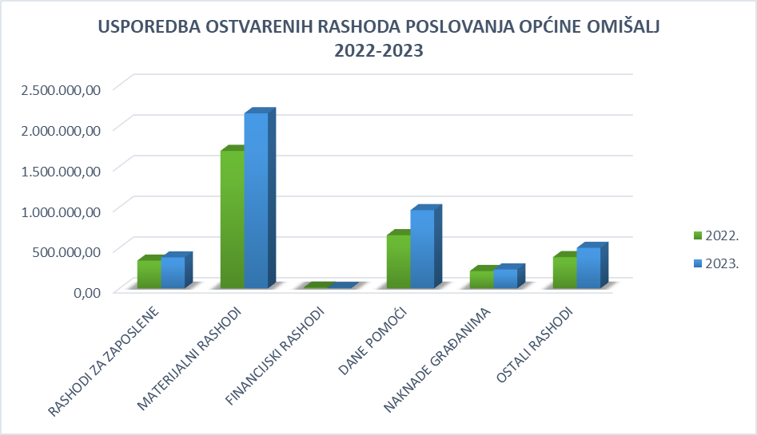

RASHODI ZA NABAVU NEFINANCIJSKE IMOVINE

Rashodi za nabavu nefinancijske imovine
Rashodi za nabavu nefinancijske imovine ostvareni su u iznosu od 1.060.559,47 eura ili 93,6% plana, za 30% manje u odnosu na prethodno razdoblje. Obuhvaćaju rashode za nabavu neproizvedene (91.495,57 eura) i proizvedene dugotrajne imovine (952.813,90 eura).

Neproizvedena dugotrajna imovina sastoji se od ulaganja u županijske ceste na području općine Omišalj u iznosu od 15.422,69 eura i rekonstrukciju obalne šetnice u Njivicama (76.072,88 eura).

Proizvedena dugotrajna imovina sadrži građevinske objekte (678.447,11 eura), postrojenje i opremu (261.308,74 eura), umjetnička dijela (1.100,00 eura) i prostorne planove (11.859,25 eura).
U odnosu na prethodno razdoblje, ostvarenje je puno manje zbog završetka projekta uređenje parkirališta Pod orišina.

U 2023. godini ulagalo se u dječji vrtić Omišalj, nabavom nove vatrodojave uslijed kvara na staroj vatrodojavi zbog grmljavinskog nevremena koja je temeljem Odluke načelnice (KLASA: 406-01/23-01/1) isknjižena iz poslovnih knjiga.
Rashodi za nerazvrstane ceste su se ostvarili u iznosu od 85.006,16 eura. Ulagalo se u ulice Put postana Krste Frankopana, Beli Kamik u Njivicama, te Pušća i Martinj u Omišlju.
Temeljem Zapisnika o konačnoj vrijednosti i stavljanju u upotrebu, datum 31.12.2023., za investiciju Rekonstrukcija parka u Njivicama – navedena imovina stavljena je u upotrebu u iznosu 309.549,90 € na konto 021317- Park uz Ribarsku obalu.
Tijekom 2023. godine ulagalo se u obnovu, proširenje i modernizaciju javne rasvjete na području općine Omišalj u iznosu od 113.552,78 eura (Pušća, Medermuniće, Brgučena, Zagradi, Baječ, Buč i Starča), nabavu montažnog sanitarnog čvora na plaži Jadran u Omišlju i polupodzemnih kontejnera (109.799,06 eura) te se ulagalo u nogostup (25.958,68 eura) zbog izvođenja radova u uređenju ulicama Brgučena i Medermuniće te nabavom parkovnih rubnjaka za nogostup Pod orišina.
Rashodi za postrojenja i opremu su u odnosu na lanjsku godinu manji za 24% i iznose 261.407,54 eura. Nabavljena je oprema u vrijednosti od 7.747,13 € (tri računala s pratećom periferijom i nadogradnja servera) te ostala komunikacijska oprema u iznosu od 7.236,61 € (kamere tržnica u Omišlju, zgrada Općine i kružni tok Omišalj).
Općina je tijekom 2023. godine nabavila opremu (šifra 4227) u najvećem dijelu uređenje parka u Njivicama – faza D.
Temeljem Ugovora o darovanju i dodatka KLASA: 024-01/23-01/61, URBROJ: 2170-30-23-2, upisana je u općinsku imovinu slika „Mostić va sepnu“, autorice Stanislave Radimiri u iznosu od 1.100,00 € (šifra 4242).
U 2023. godini Općina je krenula s ulaganjima u rekonstrukciju Dječjeg vrtića Omišalj (šifra 451) u iznosu od 16.250,00 eura.

Kao rezultat razlike između ostvarenih prihoda od prodaje nefinancijske imovine i rashoda za nabavu nefinancijske imovine ostvaren je manjak prihoda od nefinancijske imovine u iznosu od 1.016.150,91 euro. Ukupno ostvareni prihodi iznose 6.288.476,15 eura, dok ukupni rashodi iznose 5.291.397,65 eura iz čega proizlazi ukupni višak prihoda nad rashodima tekućeg razdoblja u iznosu od 997.078,50 eura. Preneseni višak iz 2022. godine iznosi 621.581,05 eura.
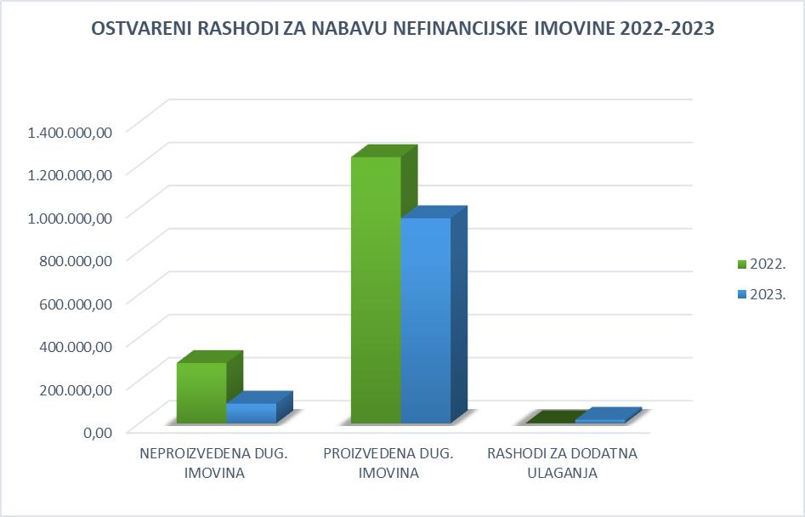

Stanje novčanih sredstava
Stanje novčanih sredstava na početku godine iznosilo je 907.805,80 eura, a na dan 31.12.2023. godine 2.184.750,46 eura.

Rashodi budućih razdoblja
Na kontu rashoda budućih razdoblja knjižene su pretplate za časopise i novine koji se odnose na 2024. godinu u iznosu od 1.798,04 eura.

OBRAZLOŽENJE RAČUNA FINANCIRANJA

Primici od financijske imovine i zaduživanja
U odnosu na prethodnu godinu (19.128,58 eura) u 2023. godini je ostvareno 4.009,78 eura (APN – Veli Kijec).

Izdaci za financijsku imovinu
Izdaci za financijsku imovinu sadrže povećanje temeljnog kapitala u Ponikvama Voda d.o.o. u iznosu od 16.523,22 eura (za izgradnju vodovoda i tlačne kanalizacije za odvojak ulice V. Nazora u Njivicama).

ANALITIČKI PRIKAZ RAČUNA FINANCIRANJA

Temeljem članka 5., stavka 9. Pravilnika o polugodišnjem i godišnjem izvještaju o izvršenju proračuna uz Račun financiranja daje se i analitički prikaz ostvarenih primitaka i izvršenih izdataka po svakom pojedinačnom zajmu, kreditu i vrijednosnom papiru, kako slijedi:

8 |  | PRIMICI OD FINANCIJSKE IMOVINE I ZADUŽIVANJA | 4.009,78
81 |  | PRIMLJENI POVRATI GLAVNICE DANIH ZAJMOVA I DEPOZITA | 4.009,78
812 |  | PRIMICI (POVRATI) GLAVNICE ZAJMOVA DANIH NEPROFITNIM ORGANIZACIJAMA, GRAĐANIMA I KUĆANSTVIMA | 4.009,78
 | 81211 | POVRAT ZAJMOVA DANIH NEPROFITNIM ORGANIZACIJAMA, GRAĐANIMA I KUĆANSTVIMA U TUZEMSTVU – DUGOROČNI | 4.009,78
5 |  | IZDACI ZA FINANCIJSKU IMOVINU I OTPLATU ZAJMOVA | 16.523,22
53 |  | IZDACI ZA DIONICE I UDJELE U GLAVNICI | 16.523,22
532 |  | DIONICE I UDJELI U GLAVNICI TRGOVAČKIH DRUŠTAVA U JAVNOM SEKTORU | 16.523,22
 | 532121 | DIONICE I UDJELI U GLAVNICI TRGOVAČKIH DRUŠTAVA U JAVNOM SEKTORU – PONIKVE VODA D.O.O. | 16.523,22

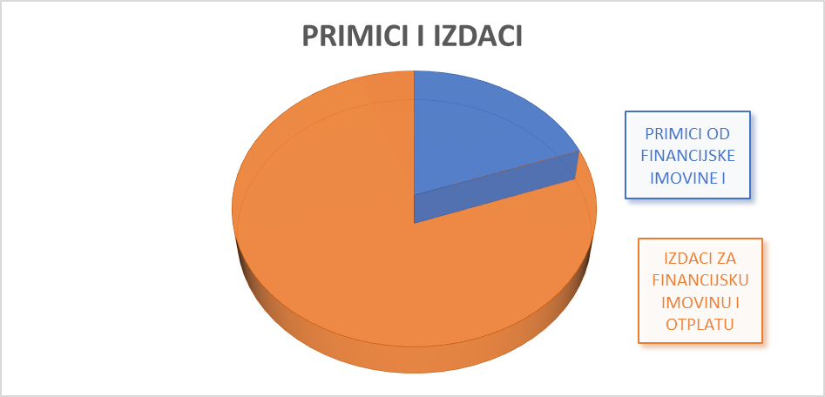

STANJE OBVEZA

Stanje obveza na početku izvještajnog razdoblja iznosi 288.872,81 euro, a na kraju izvještajnog razdoblja iznosi 582.900,51 euro i sve obveze su nedospjele.

Prilikom konverzije kuna u eure nastale su razlike na kontima 239548 - Ostale nespomenute obveze-stanovi (0,01 €), 23951 - Obveze za predujmove (0,03 €) i 23291 - Naknade za rad predstavničkih i izvršnih tijela, povjerenstava i slično (0,01 €) koje su usklađene radi uspostavljanja bilančne ravnoteže. Početno stanje obveza na dan 01.01.23. u Izvještaju o obvezama odgovara stanju obveza na dan 01.01.23. u Bilanci.
Međusobna obveza proračunskih korisnika iznosi 473,09 eura i odnosi se na obvezu prema državi za 55% uplaćenih prihoda za prodane stanove na kojima je postojalo stanarsko pravo (15,68 eura) te obveza za bolovanje na teret zdravstvenih zavoda (457,41 euro). Obje obveze su isplaćene početkom 2024. godine.

Obveze za rashode poslovanja iznose 382.744,23 eura (od toga 289.493,60 eura se odnosi na obveze prema dobavljačima s dospijećem u 2024. godini).

Obveze za nabavu nefinancijske imovine iznose 199.683,19 eura i odnose se na obveze prema dobavljačima s dospijećem u 2024. godini.

Na kontima izvanbilančnih zapisa vode se stanja iz slijedećih evidencija:

- dano jamstvo 1.063.706,95
- primljene garancije 370.145,42
- primljene zadužnice 114.631,04
- sudski sporovi u tijeku 7.237.253,40
- ovršni postupci u tijeku 56.488,17
- dane zadužnice 79.120,00
- potpisani ugovori 540.184,38

Ukupno: 9.461.529,36 €.

STANJE POTENCIJALNIH OBVEZA PO OSNOVI SUDSKIH POSTUPAKA

Stanje potencijalnih obveza po osnovi sudskih postupaka na dan 31. prosinca 2023. godine, prema vrijednosti pokrenutih sporova, iznosi ukupno 7.237.253,40 eura.
Analitički prikaz iskazan je u Prilogu 1 temeljem izvještaja Odvjetničkog ureda koji zastupa Općinu.

STANJE NENAPLAĆENIH POTRAŽIVANJA ZA PRIHODE

Analitički prikaz stanja potraživanja po pojedinoj vrsti proračunskih prihoda iskazan je u nastavku:

 | BROJČANA OZNAKA I NAZIV RAČUNA | STANJE NA DAN 31.12.2023. | OD TOGA DOSPJELO | UDIO  (3)
 | 1 | 2 | 3 | 4
 | Potraživanja za prihode proračuna | 707.484,41 | 586.166,06 | 100,00
16 | Potraživanja za prihode poslovanja | 706.258,91 | 586.166,06
161 | Potraživanja za poreze | 217.419,14 | 217.057,97
1613 | Porezi na imovinu | 164.681,59 | 164.320,42
 | - Porez na kuće za odmor | 46.179,09 | 45.817,92 | 7,82
 | - Porez na promet nekretnina | 118.502,50 | 118.502,50 | 20,22
1614 | Porezi na robu i usluge | 52.737,55 | 52.737,55
 | - Porez na potrošnju | 36.091,74 | 36.091,74 | 6,16
 | - Porezi na tvrtku | 16.645,81 | 16.645,81 | 2,84
164 | Potraživanja za prihode od imovine | 158.534,79 | 158.279,77
1641 | Potraživanja za prihode od financijske imovine (zatezne kamate) | 35.675,74 | 35.420,72 | 6,04
1642 | Potraživanja za prihode od nefinancijske imovine | 122.859,05 | 122.859,05
 | - Potraživanja od prihoda od iznajmljivanja stambenih objekata | 137,66 | 137,66 | 0,02
 | - Potraživanja za prihode od zakupa poslovnih objekata | 1.869,21 | 1.869,21 | 0,32
 | - Potraživanja za ostale prihode od zakupa i iznajmljivanja | 155,18 | 155,18 | 0,03
 | - Prihodi od spomeničke rente | 120.697,00 | 120.697,00 | 20,59
165 | Potraživanja za upravne i administrativne pristojbe | 323.645,74 | 207.901,31
1652 | Potraživanja za prihode po posebnim propisima | 92.350,03 | 65.093,66
 | - Prihodi vodnog gospodarstva | 73.375,41 | 50.631,60 | 8,64
 | - Katastarska izmjera | 14.262,98 | 14.262,98 | 2,43
 | - Sufinanciranje izgradnje grobnica | 4.711,64 | 199,08 | 0,03
1653 | Potraživanja za komunalne doprinose i naknade | 231.295,71 | 142.807,65
 | - Komunalni doprinosi | 45.536,62 | 34.576,85 | 5,90
 | - Komunalne naknade | 185.228,20 | 107.699,91 | 18,37
 | - Naknade za priključke | 530,89 | 530,89 | 0,09
166 | Potraživanja za prihode od prodaje proizvoda i robe te pruženih usluga i za povrat po protestnim jamstvima | 3.651,11 | 0,00
1661 | Potraživanja za prihode od prodaje proizvoda i robe te pruženih usluga | 3.651,11 | 0,00 | 0,00
168 | Potraživanja za kazne i upravne mjere te ostale prihode | 3.008,13 | 2.927,01
1683 | - Ostali prihodi - Troškovi el. energije | 3.008,13 | 2.927,01 | 0,50
17 | Potraživanja od prodaje nefinancijske imovine | 1.225,50 | 0,00 | 0,00

Potraživanja za prihode poslovanja smanjena su za 31% u odnosu na početno stanje i iznose 706.258,91 €.
Dospjela potraživanja za prihode poslovanja iznose 586.166,06 € i manja su za 12% nego u 2022. godini.
Nedospjela potraživanja za dane zajmove iznose 60.714,27 €, a za prihode poslovanja iznose 120.092,85 € na dan 31.12.2023. godine.
Stanje danog zajma na dan 31. prosinca 2023. godine iznosi 60.714,27 € (nedospjela potraživanja).
U stečajnoj masi je prijavljen jedan obveznik u ukupnom iznosu od 111.162,53 € (komunalna naknada i spomenička renta).

Općina Omišalj je u 2023. godini po obavijestima o stanju duga (poslano 1.324 obavijesti), opomenama i ovrhama naplatila 615.708,51 €, u najvećem dijelu potraživanja za prihode od od imovine i prihode, od upravnih i administrativnih pristojbi, pristojbi po posebnim propisima i naknada. Poslano je ukupno 33 opomena pred ovrhu, a 31 osoba je ovršena preko FINA-e. 74 predmeta stoje na FINA-i (66.730,61 eura) zbog nemogućnosti naplate, a za njih 3 je pokrenut postupak ovrhe na nekretninama.

Za potraživanja s osnova poreznih prihoda (porez na kuće za odmor), prihoda od komunalne naknade i obročnu prodaju stanova uspostavljen je kontinuirani sustav praćenja i informiranja o stanju duga na način da je na svakom rješenju/uplatnici/računu uz iznos tekućeg dugovanja prikazan i ukupan iznos dugovanja, dok se za ostala potraživanja provelo usklađenje potraživanja sa stanjem na dan 31.10.2023. i 31.12.2023. godine.

Potraživanja za ostale poreze vodi za Općinu Porezna uprava od kojih su najveća potraživanja od poreza na promet nekretnina (118.502,50 €).
Razloge odstupanja u realizaciji poreza na promet nekretnina, odnosno dinamiku njihove naplate po godinama, nije moguće utvrditi, s obzirom da Općina nema mogućnosti uvida u analitičke podatke o potraživanjima poreza na promet nekretnina, niti o obveznicima i prometu nekretnina na području općine tijekom godine, kao ni o odobrenoj obročnoj naplati istih jer je razrez i naplata navedenih poreza isključivo u nadležnosti Porezne uprave.

IZVJEŠTAJ O IZVRŠENIM PRERASPODJELAMA

Članak 60. Zakona o proračunu daje mogućnost preraspodjele sredstava na proračunskim stavkama najviše do 5% rashoda i izdataka na proračunskoj stavci, donesenoj od strane predstavničkog tijela, koja se umanjuje, ako to odobri općinski načelnik. Općinski načelnik o preraspodjelama izvještava Općinsko vijeće u polugodišnjem i godišnjem izvještaju o izvršenju proračuna.
Odluka o prvoj preraspodjeli sredstava je donijeta 26. siječnja 2023. godine i objavljena je na internet stranicama Općine Omišalj. Sukladno Odluci općinska načelnica je o izvršenoj preraspodjeli sredstava izvijestila Općinsko vijeće Općine Omišalj u sklopu Polugodišnjeg izvještaja o izvršenju proračuna Općine Omišalj za 2023. godinu.
U drugoj polovici godine izvršena je druga preraspodjela sredstava temeljem Odluke o drugoj preraspodjeli sredstava u Proračunu Općine Omišalj za 2023. godinu općinske načelnice KLASA:400-01-22-01/2, URBROJ:2170-30-23-27 od 13. prosinca i to slijedećim Proračunskim stavkama:

ŠIFRA | O P I S | OSNOVNI  PLAN 2023/5 | STAVKA  UMANJENJA  / POVEĆANJA | NOVI PLAN NAKON PRERASPODJELE 2023/6 | IZVOR
RAZDJEL 002  GLAVA 00214  PROGRAM 1430 | Prostorno uređenje i unapređenje stanovanja | 862.955 | -7.235 | 855.720
K160819 | Ribarska obala-luka, obalni put i kupalište | 426.750 | -7.235 | 419.515 | 11
42 | Rashodi za nabavu proizvedene dugotrajne imovine | 426.750 | -7.235 | 419.515 | 11
RAZDJEL 002  GLAVA 00214  PROGRAM 1429 | Održavanje komunalne infrastrukture | 969.993 | +5.675 | 975.668
A160540 | Ekološko – komunalne akcije | 29.375 | +5.675 | 35.050 | 11
32 | Materijalni rashodi | 29.375 | +5.675 | 35.050 | 11
RAZDJEL 002  GLAVA 00214  PROGRAM 1418 | Predškolski odgoj | 590.861 | +620 | 591.481 | 11
A140132 | Održavanje vrtića | 26.311 | +620 | 26.931 | 11
42 | Rashodi za nabavu proizvedene dugotrajne imovine | 16.500 | +620 | 17.120 | 11
RAZDJEL 002  GLAVA 00214  PROGRAM 1423 | Razvoj sporta i rekreacije | 49.455 | +940 | 50.395 | 11
A170115 | Stipendije i nagrade | 4.000 | +940 | 4.940 | 11
37 | Naknade građanima i kućanstvima | 4.000 | +940 | 4.940 | 11
SVEUKUPNO |  |  | 0

REZULTAT POSLOVANJA

Temeljem čl.82 Pravilnika o proračunskom računovodstvu provedena je korekcija rezultata zbog kapitalnih prijenosa u iznosu od 309.053,64 € (25.000 € kapitalnih pomoći pgž-a utrošenih u kapitalni projekt K160692 Cesta Večja (5.000 €) i K160819 za uređenje parka Plava terasa (20.000 €); 223.832,43 € kapitalnih pomoći utrošenih za K170019 za šetnicu Pod crikvun Rosulje (50.000 €), za K160829 sanitarni čvor (8.000 €), za K160921 polupodzemne kontejnere (45.121,50 €) i K160819 za uređenje parka Plava terasa (81.371,09 €) te 39.339,84 € kapitalnih pomoći utrošenih za K160819 za uređenje parka Plava terasa od LAG-a; 26.544,56 € kapitalnih pomoći utrošenih za K160811 za horizontalnu i vertikalnu signalizaciju; 32.576,65 € kapitalnih pomoći utrošenih za K160819 za uređenje parka Plava terasa i 1.100,00 € za kapitalnu donaciju koja je utrošena za K170001 za sliku „Mostić va sepnu“, autorice Stanislave Radimiri).

Podaci u Analitičkoj bilanci iskazani su nakon obvezne korekcije rezultata te je iskazan višak prihoda poslovanja u iznosu od 1.725.386,09 € (1.704.175,77 € + 21.210,32 € neutrošeni višak iz 2022.) i manjak prihoda od nefinancijske imovine u iznosu od 707.097,27 €. Temeljem navedenoga postoji odstupanje u odnosu na PR - RAS kako slijedi:
 | POZICIJE NA DAN 31.12.2023. GODINE | PODACI IZ PR-RAS-a NA 31.12.2023. | KOREKCIJA REZULTATA -KAPITALNI PRIJENOSI | PODACI ZA BILANCU NA 31.12.2023.
92211 | Višak prihoda poslovanja | 2.013.229,41 | - 309.053,64 | 1.704.175,77 + 21.210,32
92222 | Manjak prihoda od nefinancijske imovine | -1.016.150,91 | - 309.053,64 | -707.097,27

Rasporedom rezultata za 2023. godinu dobiven je višak prihoda poslovanja u iznosu od 2.325.756,82 € (šifra 9221) koji se sastoji od viška prihoda poslovanja (1.725.386,09 €) i prenesenog viška prihoda u iznosu od 600.370,73 €, te manjka prihoda od nefinancijske imovine (šifra 92222) u iznosu od 707.097,27 € i manjka primitaka od financijske imovine (šifra 92223) u iznosu od 12.513,44 €.
Ostvareni višak prihoda nad rashodima na dan 31.12.2023. iznosi 1.606.146,11 € i uvrstiti će se u Prve izmjene i dopune Proračuna Općine Omišalj za 2024. godinu.
Saldo viška prihoda sastoji se od izvora općih prihoda i primitaka (1.437.396,12 €), pomoći (106.051,59 €) i koncesija za pomorsko dobro (41.488,08 €).

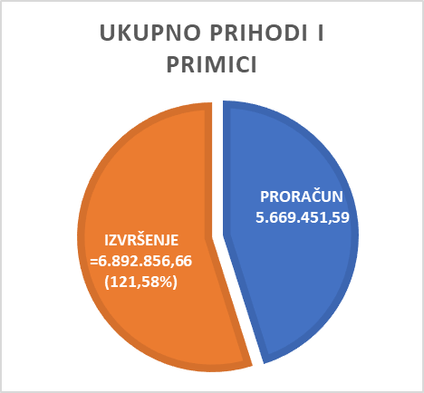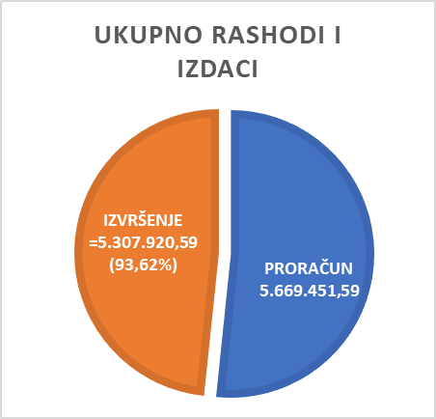

OBRAZLOŽENJE POSEBNOG DIJELA PRORAČUNA

U nastavku se daje pregled izvršenja programa, odnosno aktivnosti i projekata u okviru razdjela/glava definiranih u skladu s organizacijskom klasifikacijom u Posebnom dijelu Proračuna Općine Omišalj za 2023. godinu.
Također se daje i pregled izvršenja postavljenih ciljeva koji se planiranim programima namjeravaju postići te pokazatelja uspješnosti realizacije tih ciljeva u ovom izvještajnom razdoblju.

.
.
.
.
.
.
.
..

ZAKLJUČAK

U skladu s odredbama stavka 2., članka 89. Zakona o proračunu te stavka 3., članka 16. Pravilnika o polugodišnjem i godišnjem izvještaju o izvršenju proračuna, Općinska načelnica podnosi Općinskom vijeću na donošenje Godišnji izvještaj o izvršenju proračuna Općine Omišalj za 2023. godinu.

Sastavni dio ovog Godišnjeg izvještaja o izvršenju proračuna Općine Omišalj za 2023. godinu je usporedni pregled izvršenja općeg i posebnog dijela proračuna po propisanim proračunskim klasifikacijama koji se u odgovarajućem tabelarnom prikazu prilaže uz ovaj dokument.

Temeljem navedenog, predlaže se Općinskom vijeću prihvaćanje Godišnjeg izvješća o izvršenju proračuna Općine Omišalj za 2023. godinu.

Općinska načelnica:
mr.sc. Mirela Ahmetović, v.r.

